2021年度

武胜县农民工服务中心

部门决算
目录

公开时间：2021年 8月 22日

第一部分 部门概况
一、基本职能及主要工作
二、机构设置
第二部分度部门决算情况说明
一、收入支出决算总体情况说明
二、收入决算情况说明
三、支出决算情况说明
四、财政拨款收入支出决算总体情况说明
五、一般公共预算财政拨款支出决算情况说明
六、一般公共预算财政拨款基本支出决算情况说明
七、“三公”经费财政拨款支出决算情况说明
八、政府性基金预算支出决算情况说明
九、 国有资本经营预算支出决算情况说明
十、其他重要事项的情况说明
第三部分 名词解释
第四部分 附件
附件1
附件2
第五部分 附表
一、收入支出决算总表
二、收入决算表
三、支出决算表
四、财政拨款收入支出决算总表
五、财政拨款支出决算明细表
六、一般公共预算财政拨款支出决算表
七、一般公共预算财政拨款支出决算明细表
八、一般公共预算财政拨款基本支出决算表
九、一般公共预算财政拨款项目支出决算表
十、一般公共预算财政拨款“三公”经费支出决算表
十一、政府性基金预算财政拨款收入支出决算表
十二、政府性基金预算财政拨款“三公”经费支出决算表
十三、国有资本经营预算财政拨款收入支出决算表
十四、国有资本经营预算财政拨款支出决算表

第一部分 部门概况

一、基本职能及主要工作
（一）主要职能
（1）负责农民工培训工作，负责建立常态化农民工培训机制；负责农民工劳务品牌、职业技能、创业、法律法规等相关培训工作；
（2）负责组织开展农民工技能、创业大赛，培育、评选工作，推荐表扬优秀农民工工作。
（3）负责县农民工综合党委和中心党建工作，指导县农民工流动党支部的建设、运行、管理工作；负责发展农民工党员，培养村级后备干部；
（4）负责组织开展农民工座谈、走访、慰问、志愿服务等活动；负责家乡经济社会动态宣传工作；
（5）负责农民工维权救助、司法援助等工作；
（6）负责农民工创业、就业信息收集、发布等工作；
（7）负责与省上、市上农民工信息化数字平台对接工作；负责“农民工之家”建设；
（8）负责农村留守儿童、留守妇女、空巢老人的关爱、救济、帮扶工作；
（9）负责协调相关部门为外出农民工提供往返交通便利和证照办理便捷服务。
（10）承办县委、县政府交办的其它事项；
2．机构情况。本中心是县政府直属事业单位。
3．人员情况。本中心有全额拨款事业人员8人，比上年增加3名。
（二）当年取得的主要事业成效。
2020年本中心立足部门职能全力做好农民工服务保障工作，取得的主要工作成效如下：
1.落实培训，提升就业竞争能力。对有劳动能力和参训意愿的贫困劳动力、农村转移劳动力等农民工开展品牌技能培训和返乡创业培训，全年累计品牌技能培训58期2138人，返乡创业培训17期510人。
2.精准摸排，助力企业招工。精准摸排出农民工务工意愿，及时掌握外出务工人员的基本信息，建立外出务工人员意向台账；精准对接园区企业，摸清用工需求实现人岗匹配，组织接送因疫情影响且有意愿就近就业的农民工考察园区企业14次100余人，助力鑫光铁塔有限公司、青山绿水制药有限公司等本地企业实招员工200余人；摸排出因疫情外出务工困难返乡人员700余人，有针对性地进行技能培训，精准对接园区企业，妥善安置就业。
3.部门联动，着力推进劳务输出。强力推进农民工返岗“春风行动”，充分利用同城化、双城经济圈建设等契机，与广东、深圳、浙江等地开展深度劳务合作，助力农民工返岗。一是实行“地企司”三方联动，“点对点·一站式”服务，组织专车215车次，安全输出农民工6874人；二是会县同人社.就业部门举行线上招聘会2场，线下招聘会2场，提供招聘岗位3000个，网上达成就业意向700人。
4.回引培养，不断完善信息台账。建立长效服务保障工作机制，及时开通全县农民工工作微信群、QQ群，建立23个乡镇农民工服务中心工作人员信息台账；主动与省外农民工服务服务站、驻异地商会沟通协调资源共享，为外出务工人员提供服务保障；结合走访慰问开展全面摸排，更新农民工数据信息管理台账，准确掌握农民工数量、行业工种、务工区域、创业意愿等信息，建立常态联系机制，实行动态管理；成功回引222名农民工返乡下乡创业，解决当地劳动力就近就业2157人。
5.惠民帮扶，提升服务水平。组织开展全覆盖走访慰问等农民工服务保障十大专项行动，赴重庆、成都等地走访慰问农民工100余人.县内慰问优秀农民工代表、未返乡异地农民工代表63人，发放慰问金1.26万元。三是印制了1000余份“四川省农民工服务平台”宣传海报，组织乡镇在政务服务大厅、车站、村、社区宣传栏粘贴，引导农民工正确下载平台APP及注册使用。
6.着力监测排查，认真抓好疫情防控工作。今年疫情发生后，我中心严格按照中央.省.市.县疫情指挥部决策部署，会同多部门科学防控，切实打好疫情防控保卫战。印发《四川省农民工防疫服务指南》《四川省农民工服务平台》《致武胜县广大农民工朋友的一封信》等宣传资料，宣传疫情防控知识；赴本地企业及成渝两地武胜籍农民工较集中的企业开展疫情防控宣传，调研疫苗接种情况，引导农民工积极接种新冠疫苗，筑牢疫情防控屏障。

第二部分 2021年度部门决算情况说明
- 收入支出决算总体情况说明
2021年度收入总计1,493,779.71元。2020年度633,616.63与2020年相比，收入总计增加389，971.59元，增加61%。收入变动原因主要是是2021年新增工作人员5人导致收入增加。2021年度决算支出1,023,588.22元，年末结转0元。
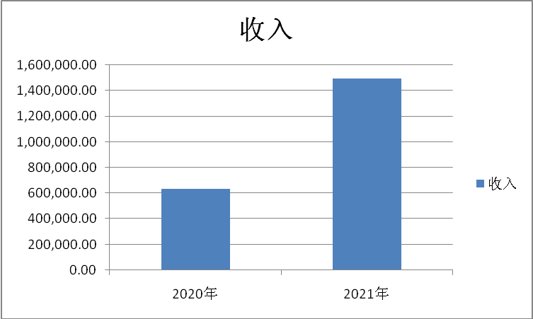
- 收入决算情况说明
2021年本年收入合计1,493,779.71元，其中：一般公共预算财政拨款收入1,023,588.22元，占68.45%；政府性基金预算财政拨款收入0万元，占0%；上级补助收入0万元，占0%；事业收入0万元，占0%；经营收入0万元，占0%；附属单位上缴收入0万元，占0%；其他收入470,191.49万元，占31.55%。
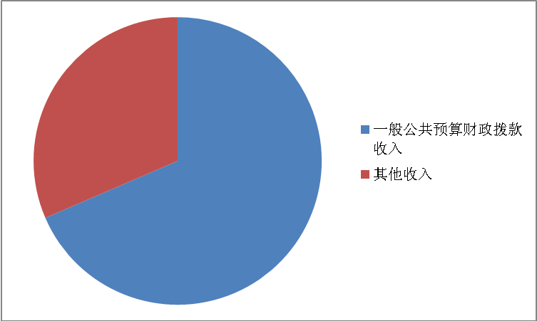
- 支出决算情况说明

2021年本年支出合1893779.71元，其中：基本支出1184257.22元，占72.4%；项目支出709,522.49万元，占37.6%；上缴上级支出0万元，占0%；经营支出0万元，占0%；对附属单位补助支出0万元，占0%。
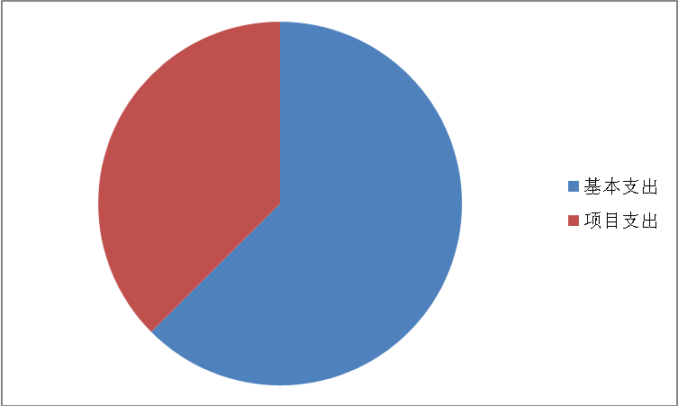

四、财政拨款收入支出决算总体情况说明
2021年度收入总计1,493,779.71元。2020年度633,616.63与2020年相比，收入总计增加389，971.59元，增加61%。2021年度决算支出1,893,779.71元，年末结转40万元。收支变动原因主要是2021年新增工作人员5人导致收入增加和绩效目标的增加。

五、一般公共预算财政拨款支出决算情况说明

（一）一般公共预算财政拨款支出决算总体情况
2021年一般公共预算财政拨款支出1023588.22元，占本年支出合计的68.5%。与2020年63.3万元相比，一般公共预算财政拨款增加39万元，增加61%。
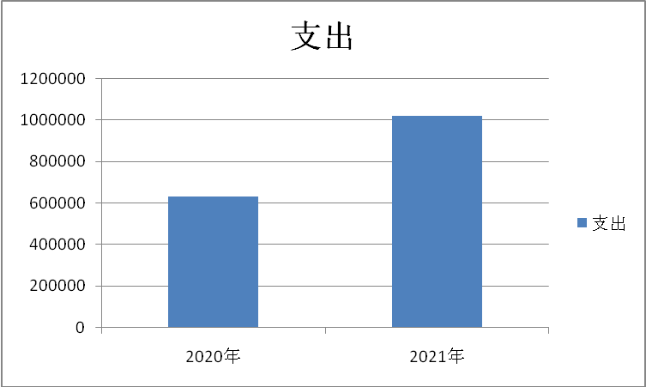

（二）一般公共预算财政拨款支出决算结构情况
一般公共财政预算拨款支出1,023,588.22元，其中一般公共服务支出0元，社会保障和就业支出942,254.45元，卫生健康支出32,446.49元，住房保障支出48,887.28元。政府性基金预算收入安排的支出0元。
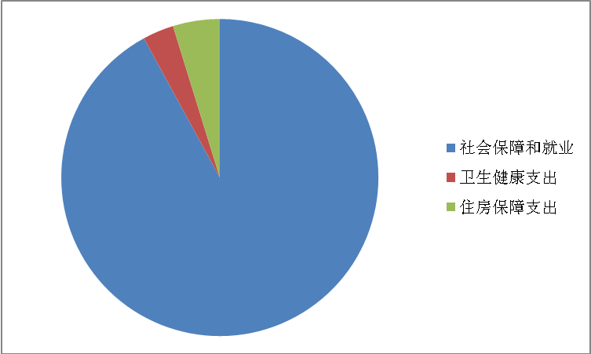

（三）一般公共预算财政拨款支出决算具体情况
2021年一般公共预算支出决算数为1023588.22元，完成预算100%。其中：
1.社会保障和就业支出:人力资源和社会保障管理事务
-其他人力资源和社会保障管理事务支出决算数为879,540.70元，完成预算100%。行政事业养老支出- 机关事业单位基本养老保险缴费支出决算数为62,713.75元，完成预算100%。
3.卫生健康支出:行政事业单位医疗-行政事业单位医疗支出决算为32,446.49元，完成预算100%；；行政事业单位医疗-公务员医疗补助支出决算为8,002.85元，完成预算100%；行政事业单位医疗-其他行政事业单位医疗支出决算为3.6万元，完成预算100%。
4.住房保障支出：住房改革支出-住房公积金支出决算48,887.28元，完成预算100%。

六、一般公共预算财政拨款基本支出决算情况说明
2021年一般公共预算财政拨款基本支出784,257.22元，其中：
人员经费784,257.22万元，主要包括：基本工资、津贴补贴、奖金、伙食补助费、绩效工资、机关事业单位基本养老保险缴费、职业年金缴费、其他社会保障缴费、其他工资福利支出、离休费、退休费、抚恤金、生活补助、医疗费补助、奖励金、住房公积金、其他对个人和家庭的补助支出等。
日常公用经费4.2万元，主要包括：办公费、印刷费、水费、电费、邮电费、取暖费、物业管理费、差旅费、因公出国（境）费用、维修（护）费、租赁费、会议费、培训费、公务接待费、劳务费、委托业务费、工会经费、福利费、公务用车运行维护费、其他交通费、税金及附加费用、其他商品和服务支出、办公设备购置、专用设备购置、信息网络及软件购置更新、其他资本性支出等

七、“三公”经费财政拨款支出决算情况说明
（1）“三公”经费支出情况：三公经费支出3,010.00元，比上年增加2,370.00元，增长370.31%，其中公务用车运行维护费0元，公务接待费3,010.00元，基本和上年持平，与预算保持一致。
1.因公出国（境）经费支出0万元，完成预算100%。全年安排因公出国（境）团组0次，出国（境）0人。
2.公务用车购置及运行维护费支出0万元,完成预算100%。
其中：公务用车购置支出0万元。全年按规定更新购置公务用车0辆，金额0元。截至2021年12月底，单位共有公务用车0辆。
公务用车运行维护费支出0万元。

公务接待费支出3010元，完成预算60.2%。公务接待费支出决算比2020年减少0.84万元，减少42%。主要原因是我单位严格按照预算控制公务接待标准。

八、政府性基金预算支出决算情况说明
2021年政府性基金预算拨款支出0万元。
- 国有资本经营预算支出决算情况说明
2021年国有资本经营预算拨款支出0万元。

十、其他重要事项的情况说明

（一）机关运行经费支出情况
2021年，我中心机关运行经费支出0万元，比2020年增加0万元，增长0%。

（二）政府采购支出情况
2021年，政府采购支出总额0万元，其中：政府采购货物支出0万元、政府采购工程支出0万元、政府采购服务支出0万元。主要用于印刷服务、干部人事档案数字化建设录入。授予中小企业合同金额0万元，占政府采购支出总额的0%，其中：授予小微企业合同金额0万元，占政府采购支出总额的0%。

（三）国有资产占有使用情况
截至2021年12月31日，我中心共有车辆0辆。

（四）预算绩效管理情况
1.项目绩效目标完成情况。
根据省、市两级关于2020年春节期间加强农民工服务保障工作的要求，县政府高度重视，召开专题会议，结合武胜县实际制定《武胜县2020年农民工农民工服务保障五大专项行动工作方案》，扎实开展出行便捷服务、全覆盖走访慰问、证照办理、治欠保支、农民工专场招聘等专项行动，不断增强农民工获得感、幸福感和安全感。。
2.本单位整体支出绩效目标实现情况
2020年财政预算批复农民工服务保障经费13万元，农民工就业招聘项目10万元，关爱农民工专项经费7万元，网络建设费10万元，项目收入总额为40万元，均为财政拨款。2020年武胜县农民工服务中心关心关爱农民工30000人，走访慰问留守家庭、外省级在武务工农民工14024人，召开农民工专场招聘会2场，开展座谈会及表扬优秀农民工38名，返乡专列及春风行动送农民工返岗等活动组织专车接送农民工5000余人。2020年武胜县农民工服务中心相应安排支出预算40万元.
3.部门绩效评价结果。
本部门按要求对2020年部门整体支出绩效评价情况开展自评，《武胜县农民工服务中心2020年部门整体支出绩效评价报告》见附件（附件1）。

- 名词解释

- 财政拨款收入：指单位从同级财政部门取得的财政预算资金。
- 事业收入：指事业单位开展专业业务活动及辅助活动取得的收入。
- 经营收入：指事业单位在专业业务活动及其辅助活动之外开展非独立核算经营活动取得的收入。
- 其他收入：指单位取得的除上述收入以外的各项收入。
- 用事业基金弥补收支差额：指事业单位在当年的财政拨款收入、事业收入、经营收入、其他收入不足以安排当年支出的情况下，使用以前年度积累的事业基金（事业单位当年收支相抵后按国家规定提取、用于弥补以后年度收支差额的基金）弥补本年度收支缺口的资金。
- 年初结转和结余：指以前年度尚未完成、结转到本年按有关规定继续使用的资金。
- 结余分配：指事业单位按照事业单位会计制度的规定从非财政补助结余中分配的事业基金和职工福利基金等。
- 年末结转和结余：指单位按有关规定结转到下年或以后年度继续使用的资金。
- 一般公共服务（类）：人力资源事务（款）行政运行（项）指行政单位的基本支出；人力资源事务（款）军队转业干部安置（项）指军转干部安置、人员经费、自主择业退役金等方面的支出；人力资源事务（款）公务员履职能力提升（项）指用于提升公务员履职能力所发生的各项支出；人力资源事务（款）其他人力资源事务支出（项）指除上述项目以外其他人力资源事务方面的支出。
- 社会保障和就业（类）：人力资源和社会保障管理事务（款）行政运行（项）指行政单位的基本支出；人力资源和社会保障管理事务（款）社会保险经办机构（项）指社会保险经办机构开展业务工作的支出；人力资源和社会保障管理事务（款）其他人力资源和社会保障管理事务支出（项）指除上述项目以外其他用于人力资源和社会保障管理事务方面的支出；行政事业单位离退休（款）事业单位离退休（项）指实行归口管理的事业单位开支的离退休经费；行政事业单位离退休（款）机关事业单位基本养老保险缴费支出（项）指机关事业单位实施养老保险制度由单位缴纳的基本养老保险费支出；其他社会保障和就业支出（款）其他社会保障和就业支出（项）指除上述项目以外其他用于社会保障和就业方面的支出。
- 卫生健康支出（类）：行政事业单位医疗（款）行政单位医疗（项）指财政部门集中安排的行政单位基本医疗保险缴费经费；行政事业单位医疗（款）公务员医疗补助（项）指财政部门集中安排的公务员医疗补助经费；行政事业单位医疗（款）其他行政事业单位医疗（项）指除上述项目以外的其他用于行政事业单位医疗方面的支出。
- 城乡社区支出（类）：国有土地使用权出让收入及对应专项债务收入安排的支出（款）征地和拆迁补偿支出（项）指国有土地征地和拆迁补偿的支出。
- 住房保障支出（类）：住房改革支出（款）住房公积金（项）指行政事业单位按人力资源和社会保障局、财政部规定的基本工资和津贴补贴以及规定比例为职工缴纳的住房公积金。
- 基本支出：指为保障机构正常运转、完成日常工作任务而发生的人员支出和公用支出。
- 项目支出：指在基本支出之外为完成特定行政任务和事业发展目标所发生的支出。
- 经营支出：指事业单位在专业业务活动及其辅助活动之外开展非独立核算经营活动发生的支出。
- “三公”经费：指部门用财政拨款安排的因公出国（境）费、公务用车购置及运行费和公务接待费。其中，因公出国（境）费反映单位公务出国（境）的国际旅费、国外城市间交通费、住宿费、伙食费、培训费、公杂费等支出；公务用车购置及运行费反映单位公务用车车辆购置支出（含车辆购置税）及租用费、燃料费、维修费、过路过桥费、保险费等支出；公务接待费反映单位按规定开支的各类公务接待（含外宾接待）支出。
- 机关运行经费：为保障行政单位（含参照公务员法管理的事业单位）运行用于购买货物和服务的各项资金，包括办公及印刷费、邮电费、差旅费、会议费、福利费、日常维修费、专用材料及一般设备购置费、水电费、物业管理费。

第四部分 附件
附件1

2021年县级部门整体支出
绩效评价报告范本
（报告范围包括机关和下属单位）

一、部门（单位）概况
（一）机构组成。2019年7月，根据《武胜县农民工服务中心职能配置、内设机构和人员编制规定》武委办〔2019〕125 号,经中共武胜县委机构编制委员会 2019 年第 2 次全体会议审议后，报县委、县政府批准成立武胜县农民工服务中心（简称县农民工服务中心），为武胜县人民政府管理的公益一类正科级事业单位，无二级预算单位。
（二）机构职能。负责县农民工党建工作；负责农民工定向回引工程；负责农村劳动力转移和输出工作；负责建立农民工信息数字化平台；负责组织开展农民工技能、创业大赛，培育、评选工作，推荐表扬优秀农民工工作负责组织开展农民工座谈、走访、慰问、志愿服务等活动;负责农民工维权救助、司法援助等服务工作。负责农民工劳务品牌、职业技能、创业、法律法规等相关培训工作。
（三）人员概况。县农民工服务中心事业编制 10 名。其中，主任1 名，副主任 1 名，股级干部职数 3 名。实行“收支统管，全额保障”预算管理办法。单位现有工作人员共10名，其中在编在岗9名，借用人员1名。
二、部门财政资金收支情况

（一）部门财政资金收入情况
一般公共财政预算拨款收入102.358822万元，政府性基金预算财政拨款0万元，国有资本经营预算财政拨款0万元，总收入合计102.358822万元。
（二）部门财政资金支出情况
2021年，社会保障和就业支出94.225445万元，卫生健康支出3.244649万元，住房保障支出4.8887.28万元。，合计支出102.358822万元。
三、部门整体预算绩效管理情况
（一）部门预算管理
2021年我单位根据省市县年度目标任务制定工作计划，认真征求统计各项经费需求，参考年度年初预算编审、预算执行中期评估、以前年度结转和结余情况、资产占有和使用情况等因素，按照综合预算要求，做到各项收入、支出预算的编制合理、完整、规范，确保不重不漏，无部门预算以外保留的其他收支项目。
支出预算严格按照“零基预算”方法，人员经费按标准、日常公用经费按定额、专项支出按项目分别编制。
（二）项目预算管理
项目支出预算编制，我单位根据2020年工作实际支出情况并结合2021年工作安排，合理界定预算项目，完整准确填报项目信息。2021年财政预算批复农民工服务保障经费30万元，网络建设费10万元，项目总收入40万元。二是项目绩效目标编制详细反映了工作任务保障完成目标、经费预算的测算过程及预期达成效果量化指标。三是按照《武胜县财政局转发〈四川省财政厅 关于印发四川2018年度政府集中采购目录及采购限额标准的通知〉的通知》，认真编制政府采购预算，做到应编尽编，确保了政府采购预算的完整。
2021年，该我中心类人员经费62.358822万元，实际支出62.358822万元，主要用于工资和福利待遇支出，资金开支范围、标准及支付进度等，支付依据合规合法，资金支付与预算相符
部门项目资金县财政批复40万，实际拨付到位40万。截止2020年12月项目资金的实际支出40万，用于支付服务保障工作资料宣传、人员差旅、车辆租赁等。资金开支范围、标准及支付进度等，支付依据合规合法，资金支付与预算相符。
（三）结果应用情况
2021年，在县委、县政府正确领导下，我单位牢牢把握发展大势，认真落实财政政策，优化支出结构，深化管理改革，经受住了各方面严峻考验，圆满完成收支预算任务，实现了年度预期目标。按照县政府统一部署和具体要求，在县政府网站主动公开了2021年部门预算编制说明；向社会主动公开了部门基本情况、财政资金安排情况、“三公”经费具体使用情况、单位运行经费情况。
按照县财政局要求，对预决算编制情况、执行管理情况、支出绩效情况、财务管理情况、绩效管理工作开展情况认真进行了检查自评。
四、评价结论及建议
（一）评价结论。
2021年，认真做好年度财政资金的预算编制工作，按照政府采购目录及采购限额标准编制政府采购预算，做到应编尽编。在资金使用和管理方面，进一步强化资金统筹，优化资金结构，明确开支范围，细化资金用途，确保部门职责任务顺利完成。资金收支管理及会计核算较规范，能够按照相关会计制度和财务管理办法进行核算。
全年基本支出保证了部门的正常运行和日常工作的正常开展；全年项目支出达到预期绩效目标。
综合2021年年度财政预决算项目绩效评价情况认为，通过绩效评价树立了绩效理念，加强了对资金的监管，提高了财政资金的使用效率
（二）存在问题。
对部门整体支出评价认识不够，部门财务管理水平有待进一步提高。
（三）改进建议。
（1）建议财政部门加强对部门财务人员业务培训，促进部门之间财务工作的相互交流学习。
（2）督促本部门财务人员加强自身业务学习，提高责任意识和服务意识，进一步提升财务管理水平。
（3）加强政府采购法制化建设，加强单位资产管理、会计财务、票据管理等工作。

2021年农民工服务保障项目支出绩效自评报告
一、项目概况
2021年我单位申报农民工服务保障项目，主要用于农民工服务保障工作活动的开展。
- 项目资金申报及批复情况。
2021年申报项目资金30万，财政批复30万项目资金
- 项目绩效目标。
开展全县农民工服务保障工作，确保各项农民工服务保障工作落地落实见效。2021年服务农民工200000余名。
（三）项目资金申报相符性。项目申报内容是否与具体实施内容相符、申报目标是合理可行。
二、项目实施及管理情况
（一）资金计划、到位及使用情况。
1．资金计划及到位。该项目资金县财政批复30万，实际拨付到位30万。
2．资金使用。截止2021年12月项目资金的实际支出30万，用于支付服务保障工作资料宣传、人员差旅、车辆租赁、等。资金开支范围、标准及支付进度等，支付依据合规合法，资金支付与预算相符。
（二）项目财务管理情况。
该项目经费严格执行财务管理制度，机构设置完善合理、账务处理及时、会计核算规范。
（三）项目组织实施情况。
根据省、市两级关于2021年春节期间加强农民工服务保障工作的要求，县政府高度重视，召开专题会议，结合武胜县实际制定《武胜县2021年农民工农民工服务保障五大专项行动工作方案》，扎实开展出行便捷服务、全覆盖走访慰问、农民工专场招聘等专项行动，不断增强农民工获得感、幸福感和安全感。
一是开展“春风行动”。根据外出农民工需求，结合工作实际，开展农民工安全返岗“春风行动”，为外出务工人员提供“点对点、一站式”直达运输服务。自疫情开始以来共开通“春风行动”返岗专车345班共6800余人。
二是疫情期间我中心配合县疫情防控办，成立“高危地区返乡人员摸排行动特别小组”，每天统计高危地区返乡农民工情况并组织工作人员上门对疫情高发地区返乡农民工做好疫情管控情况进行核实、登门宣传防疫知识等服务保障工作，确保了疫情期间农民工生命安全。
三、项目绩效情况
- 项目完成情况。
2021年关心关爱农民工达20000人，项目支出进度100%，商品服务支出共计30万元。
- 项目效益情况。
2021年按照工作安排全面完成年度服务保障工作，提升农民工满意度达99%。
四、问题及建议
（一）存在的问题。
数量指标偏低。
- 相关建议。
来年在此基础上适当增加。

2021年网络建设项目支出绩效自评
报告

一、项目概况
2021年我单位申报网络建设项目，主要用于维持工作正常开展开通的电信网络、移动网络、金保网、金财网等。
- 项目资金申报及批复情况。
2021年申报项目资金10万，财政批复10万项目资金
- 项目绩效目标。
完成全年网络建设。
（三）项目资金申报相符性。项目申报内容与具体实施内容相符、申报目标是合理可行。
二、项目实施及管理情况
（一）资金计划、到位及使用情况。
1．资金计划及到位。该项目资金县财政批复10万，实际拨付到位10万。
2．资金使用。截止2021年12月项目资金的实际支出10万，用于支付移动可视电话、电信费用、办公耗材水电等费用。资金开支范围、标准，支付进度、支付依据合规合法，资金支付与预算相符。
（二）项目财务管理情况。
该项目经费严格执行财务管理制度，机构设置完善合理、账务处理及时、会计核算规范。
（三）项目组织实施情况。
严格按照政务服务工作任务开通各种网络
三、项目绩效情况
（一）项目完成情况。
2021年全面完成单位网络建设，项目支出进度100%，商品服务支出共计10万元。
- 项目效益情况。
工作正常开展
四、问题及建议
- 存在的问题。
无
- 相关建议。
无

2021年特定目标类部门预算项目绩效目标自评
主管部门及代码 |  | 207001 |  |  | 实施单位 | 武胜县农民工服务中心
农民工服务保障保障  项目预算执行情况  （万元） |  | 预算数： |  | 30 | 执行数： | 30
 |  | 其中：  财政拨款 |  | 30 | 其中：  财政拨款 | 30
 |  | 其他资金 |  |  | 其他资金
年度总体目标  完成情况 | 预期目标 |  |  |  | 目标实际完成情况
年度总体目标  完成情况 | 帮助农民工就业及返乡创业 |  |  |  | 全面完成
年度绩效指标完成情况 | 一级  指标 | 二级  指标 | 三级  指标 |  | 预期 指标值 | 实际完成指标值
年度绩效指标完成情况 | 完成  指标 | 数量指标 | 关心关爱农民工 |  | 走饭慰1000人，举办招聘会3场，建立异地民工工作服务站 | 100%完成
年度绩效指标完成情况 | 完成  指标 | 质量指标 | 落实农民工服务保障三十条措施 |  | 引导农民工返乡创业 | 100%完成
年度绩效指标完成情况 | 完成  指标 | 时效指标 | 时间 |  | 2021年12月完成 | 100%完成
年度绩效指标完成情况 | 完成  指标 | 成本指标 | 服务保障经费 |  | 30万 | 30万
年度绩效指标完成情况 | 效益  指标 | 经济效益指标
年度绩效指标完成情况 | 效益  指标 | 社会效益指标 | 帮助农民工就业及返乡创业 |  | 增加劳务收入 | 增加劳务收入
年度绩效指标完成情况 | 效益  指标 | 生态效益指标
年度绩效指标完成情况 | 效益  指标 | 可持续影响指标
年度绩效指标完成情况 | 满意  度指标 | 满意度指标 | 提高农民工满意度 |  | 大于90% | 大于90%
附表

2021年特定目标类部门预算项目绩效目标自评
主管部门及代码 |  | 207001 |  | 实施单位 | 武胜县农民工服务中心
网络建设项目  预算执行情况  （万元） |  | 预算数： | 10 | 执行数： | 10
 |  | 其中：  财政拨款 | 10 | 其中：  财政拨款 | 10
 |  | 其他资金 |  | 其他资金
年度总体目标  完成情况 | 预期目标 |  |  | 目标实际完成情况
年度总体目标  完成情况 | 帮助农民工就业及返乡创业 |  |  | 全面完成
年度绩效指标完成情况 | 一级  指标 | 二级  指标 | 三级  指标 | 预期 指标值 | 实际完成指标值
年度绩效指标完成情况 | 完成  指标 | 数量指标 | 完成三个系统维护 | 3个 | 实际完成3的
年度绩效指标完成情况 | 完成  指标 | 质量指标 | 网络故障率 | ≤5% | 故障率≤5%
年度绩效指标完成情况 | 完成  指标 | 时效指标
年度绩效指标完成情况 | 完成  指标 | 成本指标 | 控制经费 | 10万 | 10万
年度绩效指标完成情况 | 效益  指标 | 经济效益 指标
年度绩效指标完成情况 | 效益  指标 | 社会效益 指标 | 正常开展工作 | 正常开展工作 | 100%正常开展工作
年度绩效指标完成情况 | 效益  指标 | 生态效益 指标
年度绩效指标完成情况 | 效益  指标 | 可持续影响 指标
年度绩效指标完成情况 | 满意  度指标 | 满意度  指标 | 群众满意度 | 满意度100% | 满意度100%
附表
（注：有两个及以上特定目标类部门预算项目的，需分别开展绩效目标自评并填写附表）

第五部分 附表

一、收入支出决算总表
二、收入决算表
三、支出决算表
四、财政拨款收入支出决算总表
五、财政拨款支出决算明细表
六、一般公共预算财政拨款支出决算表
七、一般公共预算财政拨款支出决算明细表
八、一般公共预算财政拨款基本支出决算表
九、一般公共预算财政拨款项目支出决算表
十、一般公共预算财政拨款“三公”经费支出决算表
十一、政府性基金预算财政拨款收入支出决算表
十二、政府性基金预算财政拨款“三公”经费支出决算表
十三、国有资本经营预算财政拨款收入支出决算表
十四、国有资本经营预算财政拨款支出决算表

